# Xstream版本修复现网验证

验收测试范围：

|  |  |  |
| --- | --- | --- |
| **应用业务** | **业务服务** | **现网验证是否通过** |
| **视讯** | 视频搜索门户 | 是 |
| 视频网关 | 是 |
| 瓦力搜索门户（瓦力门户、榜单门户） | 是 |
| 影院搜索门户 | 是 |
| 小屏搜大屏 | 是 |
| 视讯热词 | 是 |
| **音乐** | 音乐门户 | 是 |
| 音乐搜索 | 是 |
| 音乐网关 | 是 |
| 音乐瓦力门户 | 是 |
| **数媒** | 阅读搜索门户 | 是 |
| 阅读网关 | 是 |

## 视讯

### 视频搜索（门户、网关）

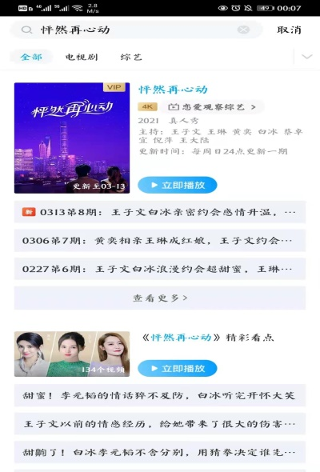

### 视频热词

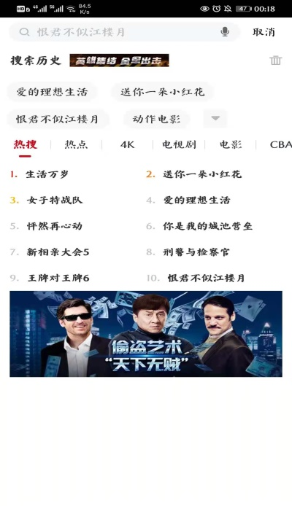

### 瓦力搜索（门户）

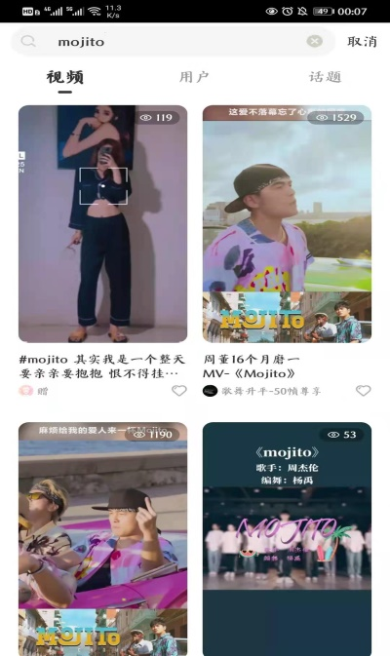

### 瓦力热词（榜单）

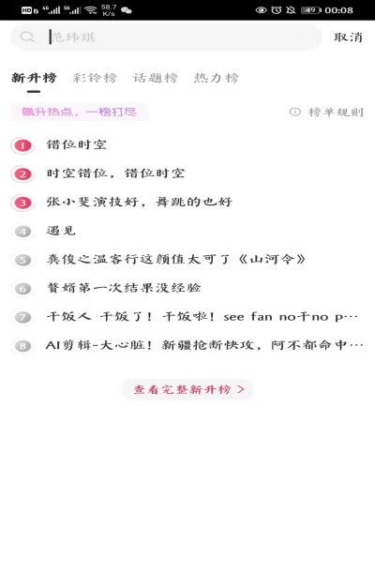

### 小屏搜大屏

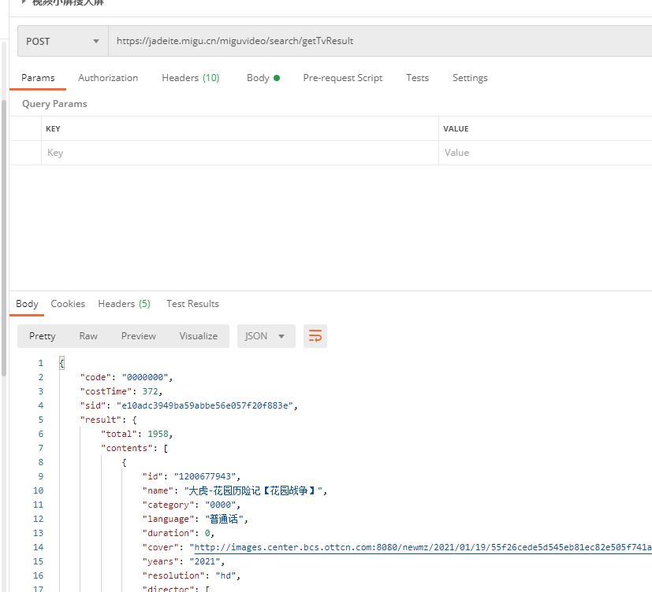

### 影院搜索（门户）

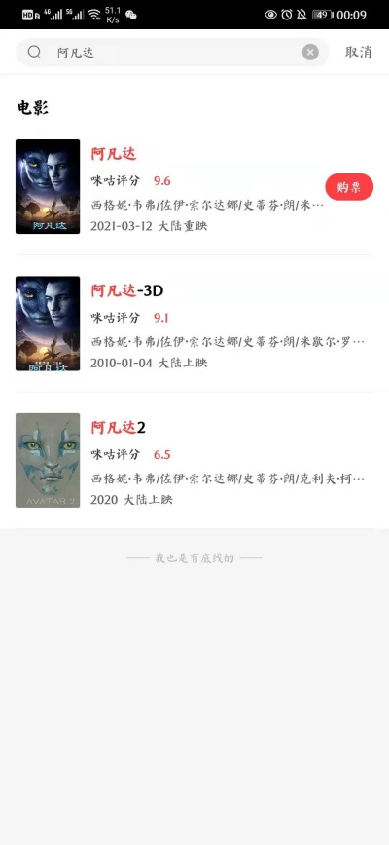

## 音乐

### 音乐搜索（门户、网关）

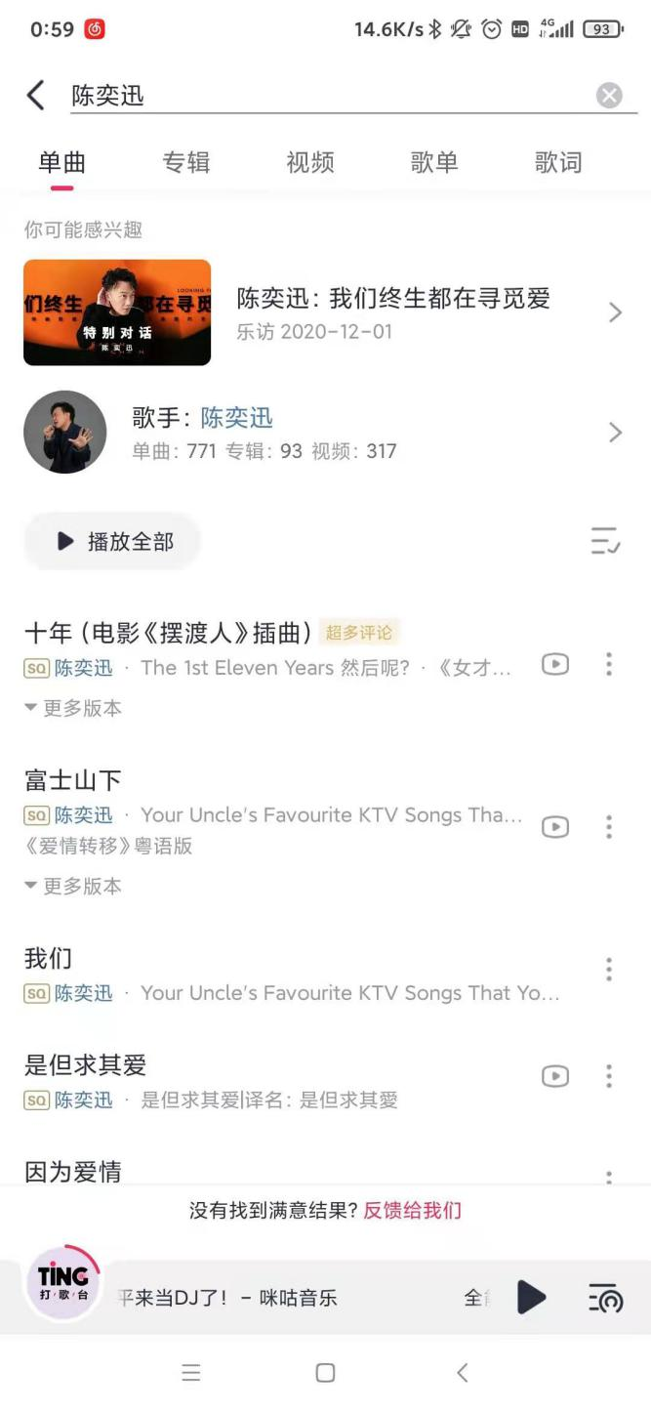

### 音乐热词

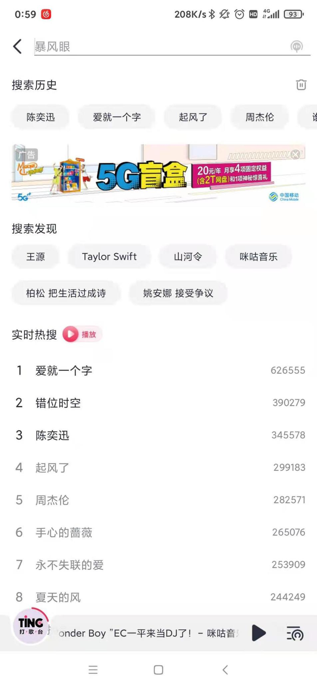

### 瓦力搜索（门户）



### 4、瓦力热词（榜单）

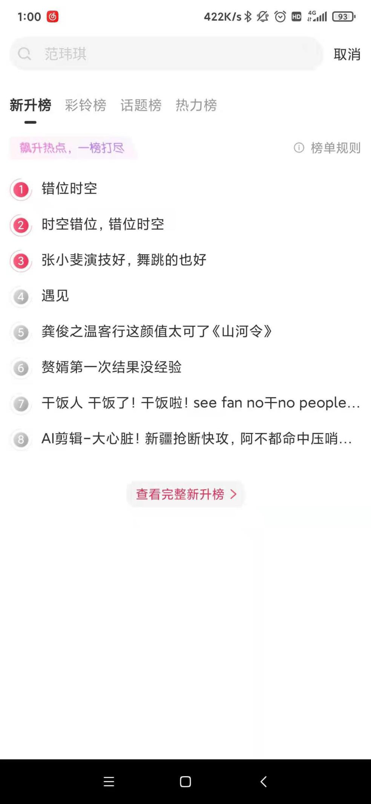

## 阅读

### 阅读门户（门户，网关）

